Создание и редактирование табличного документа
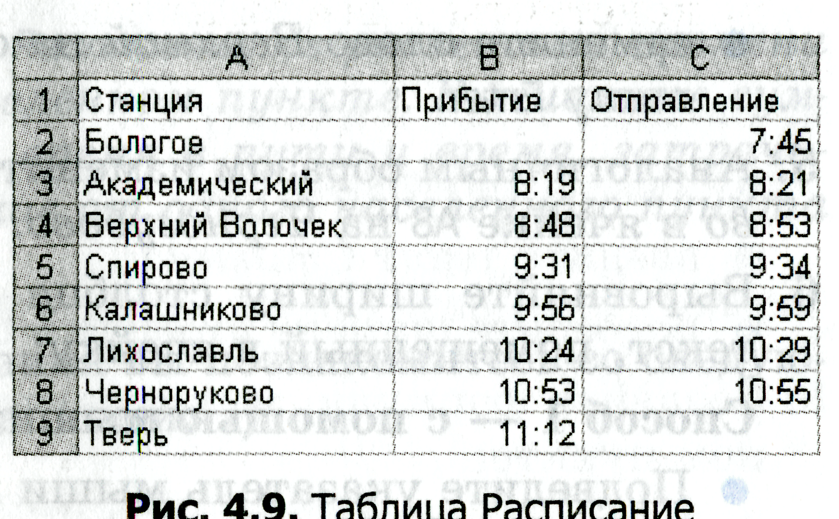
Технология работы
- Запустите табличный процессор.
- Создайте новый документ или воспользуйтесь документом, созданным по умолчанию.
- Заполните таблицу в соответствии с образцом
- щелчком мыши выберите ячейку, в которую будете вводить текст;
- наберите текст и нажмите клавишу Enter;
- выберите следующую ячейку и повторите действия, описанные выше.
Чтобы числа при вводе были автоматически распознаны как время в часах и минутах, разделяйте часы и минуты двоеточием, как показано на образце.
4. Отредактируйте название станции в ячейке А4:
- выберите ячейку А4;
- для перехода в режим редактирования значения ячейки выполните одно из возможных действий: нажмите клавишу F2, щелкните мышью в строке формул, где отображено значение ячейки, или дважды щелкните мышью в ячейке;
- замените слово Верхний на слово Вышний и нажмите клавишу Enter.
- Аналогичным образом измените название станции Черноруково в ячейке А8 на Черногубово.
- Выровняйте ширину столбца А так, чтобы был виден весь текст, помещенный в ячейку:
Способ 1 — с помощью мыши:
- Подведите указатель мыши к верхней строке таблицы, где размещены заголовки столбцов (буквы), и установите его на правой границе ячейки с буквой А, чтобы указатель принял вид вертикальной черты, пересеченной двусторонней горизонтальной стрелкой ;
- дважды щелкните левой кнопкой мыши на разделительной
черте — в результате ширина столбца будет подобрана автоматически по самому длинному слову, размещенному
в ячейках этого столбца.
- Можно также перетащить границу столбца, нажав левую кнопку мыши и переместив указатель в нужную сторону.
Способ 2 — с помощью меню:
• Выделите столбец А, щелкнув мышью на его заголовке;
• выберите команду меню Формат ► Столбец ► Автоподбор ширины.
- Аналогичным образом выровняйте ширину столбцов В и С так, чтобы все значения ячеек были видны полностью.
- Сохраните документ:
- выберите команду меню Файл ► Сохранить как;
- в появившемся диалоговом окне выберите папку, в которой следует сохранить файл;
- в поле Имя файла укажите название файла — Расписание;
- в поле Тип файла оставьте тип, предложенный по умолчанию, — Книга Microsoft Office Excel (.xls);
- щелкните на кнопке Сохранить.
Дополните таблицу в файле Расписание.xls расчетами времени стоянок поезда в каждом населенном пункте. Вычислите суммарное время стоянок, общее время в пути и время, затрачиваемое поездом на передвижение от одного населенного пункта к другому.
Технология работы
- Переместите данные о времени отправления из столбца С в столбец D.
- выделите диапазон С1:С8;
- выберите команду меню Правка ► Вырезать;
- установите курсор в ячейку D1;
- выберите команду меню Правка ► Вставить;
- подберите ширину столбца в соответствии с шириной текста.
4. Введите текст в ячейку С1:
- выделите ячейку С1;
- введите текст Стоянка;
- подберите ширину столбца в соответствии с шириной текста.
5. Создайте формулу, вычисляющую время стоянки в населенном пункте:
- выберите ячейку СЗ;
- наберите на клавиатуре знак равенства;
• для ввода адреса ячейки с первым значением (временем отправления) щелкните левой кнопкой мыши в ячейке D3;
- наберите на клавиатуре знак «минус»;
- щелкните мышью в ячейке ВЗ;
- нажмите клавишу Enter, чтобы завершить ввод формулы.
- Скопируйте формулу из ячейки С3 в каждую ячейку диапазона С4:С8 с помощью команды меню:
  - выделите ячейку СЗ, откуда надо скопировать формулу; выберите команду меню Правка ► Копировать или аналогичную команду контекстного меню;
  - выделите диапазон ячеек С4:С8, куда надо вставить копии формулы;
  - выберите команду меню Правка ► Вставить или аналогичную команду контекстного меню.
7. Введите текст в ячейку Е1:
• выделите ячейку Е1;
• введите текст Время в пути;
• выровняйте ширину столбца в соответствии с шириной текста.
8. Создайте формулу расчета времени, затрачиваемого поездом на передвижение от одного населенного пункта к другому:
- выберите ячейку ЕЗ;
- наберите на клавиатуре знак равенства;
- введите адрес ячейки ВЗ;
- наберите на клавиатуре знак «минус»;
- введите адрес ячейки D2;
- нажмите клавишу Enter.
9.Скопируйте формулу из ячейки ЕЗ в каждую ячейку диапазона Е4:Е9 с помощью мыши:
- выделите ячейку ЕЗ, откуда надо скопировать формулу;
- наведите указатель мыши на правый нижний угол этой ячейки — указатель примет вид черного креста ;
- нажмите левую кнопку мыши и протащите рамку вниз на диапазон Е4:Е9.
10. Измените формат ячеек для диапазонов С2:С10 и Е2:Е10 (этот пункт следует выполнять только в том случае, если необходимо изменить формат представления времени):
• выделите диапазон ячеек С2:С10;
• выберите команду меню Формат > Ячейки;
• в появившемся диалоговом окне на вкладке Число выберите формат Время, тип 13:30 (часы:минуты);
• нажмите кнопку ОК;
• выделите диапазон ячеек Е2:Е10 и повторите указанные действия.
11. Введите текст в ячейку А10:
• выберите ячейку А10;
• введите текст Общее время стоянок:;
• выровняйте ширину столбца в соответствии с шириной текста.
12. Создайте формулу для вычисления общего времени стоянок поезда:
- выберите ячейку СЮ;
- нажмите кнопку Автосумма на панели инструментов;
- выделите мышью диапазон
- ячеек СЗ:С8 и нажмите клавишу Enter.
13. Удалите содержимое ячейки СЗ:
• выберите ячейку СЗ;
• выберите команду меню Правка ► Очистить или нажмите на клавишу Delete на клавиатуре. Обратите внимание: компьютер автоматически пересчитает сумму в ячейке С9.
- Выберите команду меню Правка ► Отменить, чтобы отменить удаление.
- Введите текст в ячейку А11:
• выберите ячейку А11;
• введите текст Общее время в пути:.
16. Создайте формулу для вычисления общего времени в пути:
•выберите ячейку Е11;
• наберите на клавиатуре знак равенства;
• щелкните в ячейке В9, содержащей время прибытия в конечный пункт; наберите на клавиатуре знак «минус»;
• щелкните в ячейке D2, содержащей время отправления из начального пункта;
• нажмите клавишу Enter.
- Сохраните документ, нажав кнопку Сохранить.
- Закройте табличный процессор, выбрав команду меню Файл ► Выход.
Задания для самостоятельной работы
Задание 1. Создайте таблицу расчета стоимости всех продуктов, используемых для приготовления завтрака, обеда и ужина в доме отдыха из расчета на одного человека.
Задание 2. Создайте таблицу, в которой отражаются затраты на покупку продуктов питания ежедневно, еженедельно, ежемесячно.

